

Table des matières
Introduction 3
Topologie réseau & Plan d’adressage : 4
Présentation de la topologie réseau : 4
Plan d’adressage du réseau local (VLANs – Siège) 5
Plan d’adressage du réseau WAN 5
Configuration – Switching (VLAN et EtherChannel) 5
Création et configuration des VLANs : 6
Affectation des ports aux VLANs : 6
Configuration des liens trunk : 6
Mise en place de l’EtherChannel : 7
Vérification de la configuration du switching : 7
Routage inter-VLAN : 7
Routage WAN statique : 8
Tests et validation : 9
Test 1 : Ping inter-VLAN 9
Test 2 : Traceroute 9
Test 3 : Gestion du réseau 9
Test 4 : Tables de routage 10
Analyse et Discussion 11
Difficultés rencontrées 12
Conclusion 13
Références et Ressources : 14
Lien GitHub du Projet : 15

Introduction
Dans le cadre du module Réseaux Informatiques, ce projet consiste à concevoir et déployer une infrastructure réseau d’entreprise multisite, simulée à l’aide de Cisco Packet Tracer.
L’objectif principal est de mettre en place un réseau structuré, sécurisé et fonctionnel, capable d’assurer la communication entre un siège central et deux sites distants, tout en respectant un cahier de charge précis.
L’architecture proposée repose sur une segmentation logique du réseau local du siège à l’aide de réseaux locaux virtuels (VLANs). Chaque VLAN correspond à un groupe d’utilisateurs ou à une fonction spécifique (utilisateurs, administration, VLAN natif), ce qui permet de séparer les flux, de réduire les domaines de broadcast et d’améliorer à la fois la sécurité et les performances du réseau.
Afin d’assurer une haute disponibilité et une meilleure utilisation de la bande passante entre les commutateurs du siège, un EtherChannel est mis en place entre les switches S1 et S2. Cette technologie permet d’agréger plusieurs liens physiques en un seul lien logique, offrant ainsi une redondance et une augmentation du débit, tout en évitant les blocages liés au protocole Spanning Tree.
La communication entre les différents VLANs est assurée par une architecture Router-on-a-Stick implémentée sur le routeur principal R1. Cette solution repose sur l’utilisation de sous-interfaces, chacune associée à un VLAN et jouant le rôle de passerelle par défaut pour les hôtes du réseau local. Elle permet un routage inter-VLAN centralisé et contrôlé, tout en limitant le nombre d’interfaces physiques nécessaires.
L’interconnexion entre le siège et les sites distants est réalisée via un réseau WAN, utilisant des liaisons séries point à point entre les routeurs R1, R2 et R3. Le choix d’un routage statique permet de définir explicitement les chemins empruntés par les paquets, offrant ainsi une solution simple, prévisible et sécurisée, adaptée à une infrastructure de taille réduite.
Enfin, ce projet vise à valider l’ensemble de l’infrastructure déployée à travers une phase de tests et de vérification, incluant des tests de connectivité inter-VLAN, des communications vers les sites distants, l’analyse des chemins de routage et la consultation des tables de routage.
L’ensemble de ces étapes permet de démontrer la maîtrise des concepts fondamentaux des réseaux informatiques et la capacité à concevoir une infrastructure réseau cohérente, performante et conforme aux exigences du cahier de charge.

Topologie réseau & Plan d’adressage :
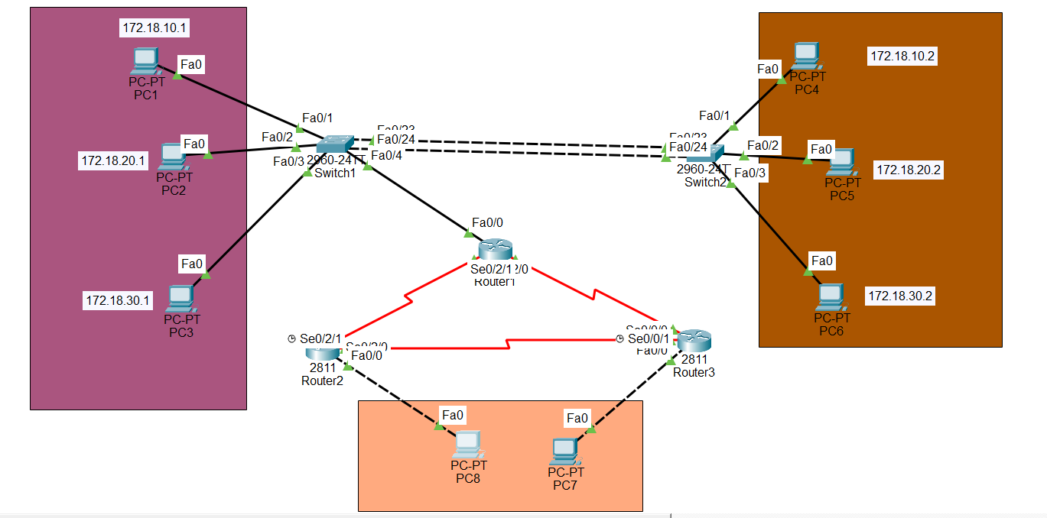

Présentation de la topologie réseau :
L’infrastructure mise en place repose sur une architecture réseau multisite, composée d’un siège central et de deux sites distants, interconnectés à travers un réseau WAN.
La simulation a été réalisée à l’aide du logiciel Cisco Packet Tracer, permettant de modéliser un environnement réseau d’entreprise réaliste et conforme au cahier de charge fourni.
Le siège central constitue le cœur du réseau. Il comprend deux commutateurs de couche 2, S1 et S2, assurant la segmentation logique du réseau à l’aide de VLANs. Ces deux commutateurs sont reliés par un lien EtherChannel permettant l’agrégation de plusieurs liens physiques afin d’augmenter la bande passante et d’assurer la redondance. Un routeur principal, R1, est chargé du routage inter-VLAN via une architecture Router-on-a-Stick ainsi que de l’interconnexion avec les sites distants.
Les sites distants sont représentés par le routeur R2, connecté à un réseau local hébergeant les utilisateurs du site PC7, et par le routeur R3, connecté à un réseau local hébergeant les utilisateurs du site PC8.
Les routeurs R1, R2 et R3 sont interconnectés par des liaisons WAN point à point utilisant des interfaces séries. La communication entre l’ensemble des réseaux est assurée grâce à un routage statique permettant de définir explicitement les chemins empruntés par les paquets.

Plan d’adressage du réseau local (VLANs – Siège)

La segmentation logique du réseau du siège est assurée par l’utilisation de VLANs, chacun correspondant à un service ou un usage spécifique.
Chaque VLAN dispose de son propre sous-réseau IP, ce qui permet de réduire les domaines de broadcast et d’améliorer la sécurité.
La convention adoptée consiste à attribuer la dernière adresse IP disponible de chaque sous-réseau à la passerelle par défaut, configurée sur le routeur R1. Les premières adresses sont réservées aux équipements terminaux (PCs).

Plan d’adressage du réseau WAN
L’interconnexion entre le siège et les sites distants repose sur un bloc d’adresses 10.0.30.128/25, subdivisé afin d’optimiser l’utilisation des adresses IP et d’adapter chaque liaison à ses besoins.
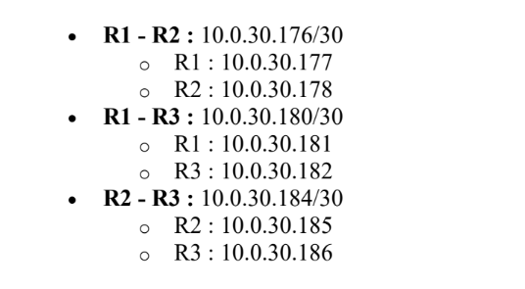
L’utilisation de sous-réseaux /30 pour les liaisons WAN permet de limiter le gaspillage d’adresses IP tout en assurant une communication point à point efficace entre les routeurs.

Configuration – Switching (VLAN et EtherChannel)
Objectifs de la configuration du switching :
La configuration du switching a pour objectif principal d’assurer une segmentation logique efficace du réseau local du siège, d’améliorer les performances et de garantir une communication fiable entre les équipements.
Cette étape consiste à créer et configurer les VLANs, à affecter les ports des commutateurs aux VLANs correspondants et à mettre en place un lien EtherChannel entre les commutateurs afin d’assurer la redondance et l’augmentation de la bande passante.
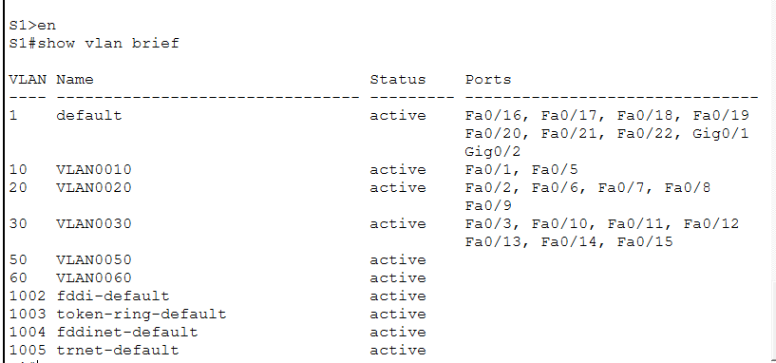

Cette capture montre la création des VLANs 10, 20, 30, 50 et 60 sur le switch S1, ainsi que les ports associés à chaque VLAN

Création et configuration des VLANs :
Les VLANs ont été créés sur les deux commutateurs du siège, S1 et S2, afin d’assurer une cohérence de la segmentation sur l’ensemble du réseau local. Chaque VLAN correspond à un groupe d’utilisateurs ou à une fonction spécifique.
Le VLAN 10 est destiné aux utilisateurs du premier groupe.
Le VLAN 20 est destiné aux utilisateurs du deuxième groupe.
Le VLAN 30 est destiné aux utilisateurs du troisième groupe.
Le VLAN 50 est utilisé comme VLAN natif pour le trafic non étiqueté.
Le VLAN 60 est réservé à l’administration et à la gestion des équipements réseau.
La création de ces VLANs permet de séparer les domaines de broadcast, de réduire le trafic inutile sur le réseau et d’améliorer la sécurité en limitant la communication entre les groupes d’utilisateurs.

Affectation des ports aux VLANs :
Les ports d’accès des commutateurs ont été configurés en mode access et associés aux VLANs correspondants en fonction des équipements connectés. Chaque poste utilisateur est relié à un port appartenant au VLAN correspondant à son service ou à son groupe.
Cette configuration garantit que le trafic généré par un poste reste confiné à son VLAN et ne peut circuler vers d’autres VLANs sans passer par un mécanisme de routage approprié.
Les ports destinés à l’administration des équipements sont associés au VLAN 60 afin d’isoler le trafic de gestion du reste du réseau utilisateur.

Configuration des liens trunk :
Les liens entre les commutateurs S1 et S2, ainsi que le lien entre le commutateur principal et le routeur R1, ont été configurés en mode trunk.
Le mode trunk permet le transport de plusieurs VLANs sur un même lien physique en utilisant l’encapsulation IEEE 802.1Q.
Le VLAN 50 a été défini comme VLAN natif afin de gérer le trafic non étiqueté. Les autres VLANs sont transportés sous forme de trames étiquetées, garantissant une séparation logique correcte sur l’ensemble des liens trunk.
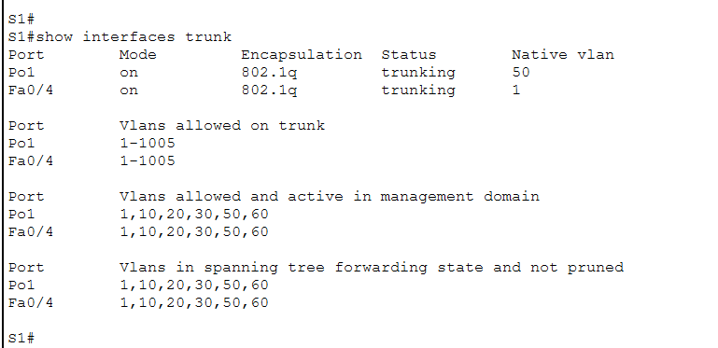
Cette capture montre que le Port-channel est configuré en trunk avec le VLAN 50 comme VLAN natif et les VLANs autorisés.

Mise en place de l’EtherChannel :
Afin d’améliorer la disponibilité et la performance du réseau, un EtherChannel a été configuré entre les commutateurs S1 et S2. Cette technologie permet d’agréger plusieurs liens physiques en un seul lien logique, augmentant ainsi la bande passante globale entre les deux équipements.
L’EtherChannel offre également une tolérance aux pannes, car la défaillance d’un lien physique n’interrompt pas la communication tant que les autres liens du groupe restent opérationnels.
Les ports faisant partie de l’EtherChannel ont été configurés de manière cohérente sur les deux commutateurs, notamment en ce qui concerne le mode trunk et les VLANs autorisés.
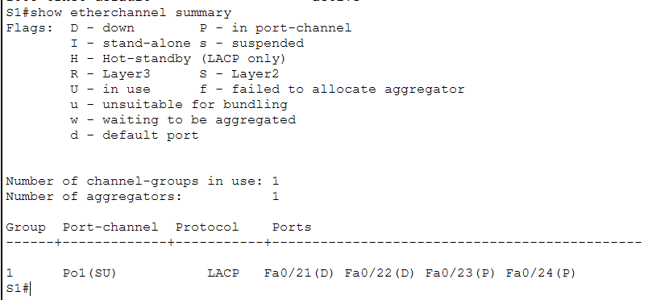
Cette capture confirme que l’EtherChannel (Port-channel 1) est actif entre S1 et S2 en mode LACP (active).

Vérification de la configuration du switching :
Après la configuration du switching, plusieurs vérifications ont été effectuées afin de s’assurer du bon fonctionnement de l’infrastructure. Ces vérifications incluent l’affichage des VLANs configurés, l’état des ports, la validation des liens trunk et la confirmation du bon fonctionnement de l’EtherChannel.
Ces étapes de validation permettent de garantir que la segmentation du réseau est correctement mise en place et que les commutateurs sont prêts à assurer une communication fiable avec le routeur pour le routage inter-VLAN.

Routage inter-VLAN :
Dans une infrastructure réseau segmentée à l’aide de VLANs, les équipements appartenant à des VLANs différents ne peuvent pas communiquer directement entre eux. Afin de permettre cette communication out en conservant la segmentation logique du réseau, un mécanisme de routage inter-VLAN est nécessaire.
Dans ce projet, le routage inter-VLAN est assuré par une architecture Router-on-a-Stick, mise en œuvre sur le routeur R1. Cette solution repose sur l’utilisation d’un seul lien physique entre le routeur et le commutateur principal, configuré en mode trunk, permettant le transport de l’ensemble des VLANs du siège.
Le principe consiste à créer plusieurs sous-interfaces sur l’interface du routeur, chaque sous-interface étant associée à un VLAN spécifique. Chaque sous-interface est configurée avec une adresse IP correspondant à la passerelle par défaut du sous-réseau concerné. Les postes utilisateurs envoient ainsi leurs paquets vers le routeur lorsqu’ils souhaitent communiquer avec un autre VLAN ou accéder aux réseaux distants.
Le marquage des trames est réalisé à l’aide de l’encapsulation IEEE 802.1Q, ce qui permet au routeur d’identifier le VLAN d’origine et d’acheminer correctement le trafic vers le réseau de destination. Le VLAN natif est défini conformément à la configuration du switching afin d’assurer une cohérence sur l’ensemble de l’infrastructure.
Des tests de connectivité ont été réalisés entre des postes appartenant à des VLANs différents afin de vérifier le bon fonctionnement du routage inter-VLAN. Les résultats obtenus confirment que la communication entre les VLANs est opérationnelle et que le routeur assure correctement son rôle de passerelle.
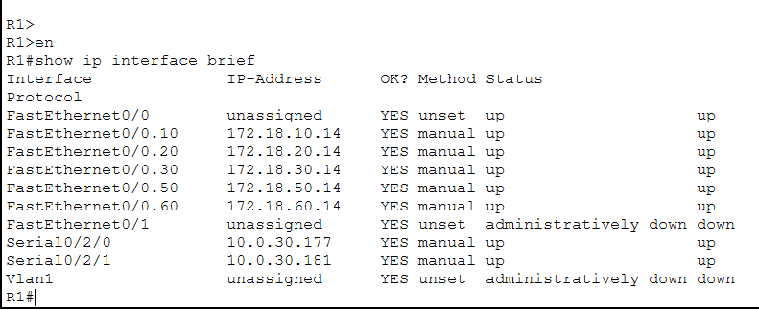
Cette capture montre les sous-interfaces Fa0/0.10, Fa0/0.20, Fa0/0.30, Fa0/0.50 et Fa0/0.60 toutes en état UP, confirmant le bon fonctionnement du Router-on-a-Stick.

Routage WAN statique :
L’interconnexion entre le siège central et les sites distants repose sur un réseau WAN reliant les routeurs R1, R2 et R3 à l’aide de liaisons point à point. Afin d’assurer la communication entre l’ensemble des réseaux locaux, un mécanisme de routage a été mis en place.
Dans ce projet, le choix s’est porté sur un routage statique. Ce type de routage consiste à configurer manuellement les routes sur chaque routeur, en indiquant explicitement les réseaux de destination et le prochain saut à utiliser. Cette solution est adaptée à une infrastructure de taille réduite, car elle offre une configuration simple, un contrôle total des chemins de communication et une meilleure prévisibilité du trafic.
Chaque routeur dispose ainsi des routes nécessaires pour atteindre les réseaux locaux du siège et des sites distants. Le routeur R1 permet l’accès aux réseaux VLAN du siège, tandis que les routeurs R2 et R3 assurent la connectivité vers leurs réseaux locaux respectifs. Les routes configurées garantissent que les paquets circulent correctement entre les différents sites sans perte de connectivité.
Des vérifications ont été effectuées afin de valider le bon fonctionnement du routage WAN statique. Des tests de connectivité entre les postes du siège et ceux des sites distants ont permis de confirmer que les chemins de routage sont correctement définis et que la communication entre tous les réseaux est opérationnelle.
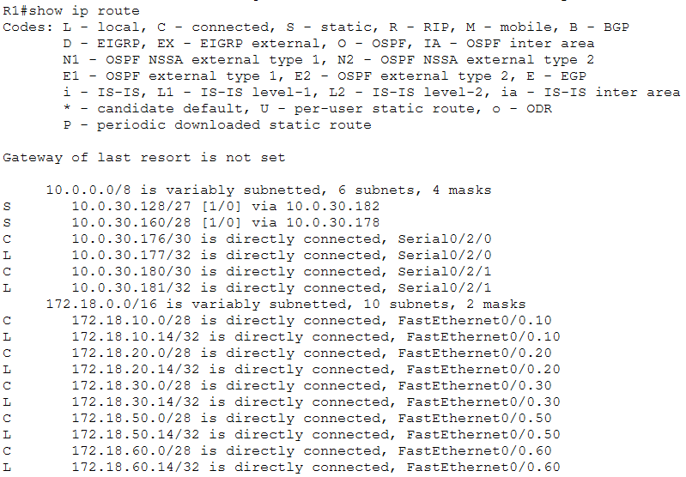
Cette capture montre les routes statiques configurées sur R1 permettant l’accès aux réseaux des sites distants.
- Route par défaut sur R2
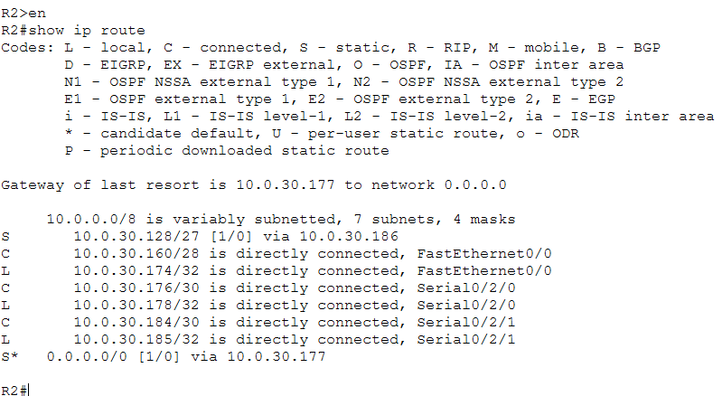

La présence de la route S* 0.0.0.0/0 confirme que R2 envoie tout le trafic inconnu vers R1.
- Pour R3 :
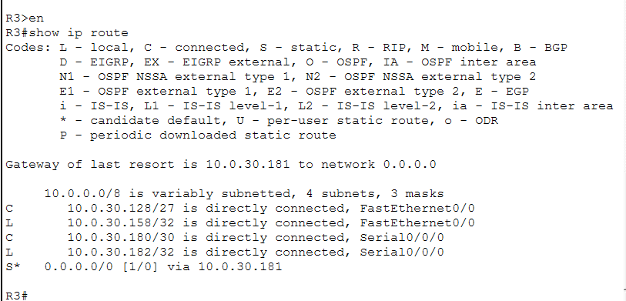

Tests et validation :
Cette partie a pour objectif de vérifier le bon fonctionnement de l’infrastructure réseau mise en place. Chaque test permet de valider une fonctionnalité précise du réseau, conformément aux exigences du cahier de charge.

Test 1 : Ping inter-VLAN
Ce test permet de vérifier la communication entre des postes appartenant à des VLANs différents au sein du siège. Il valide le bon fonctionnement du routage inter-VLAN assuré par le routeur R1.
Un ping est effectué depuis un poste d’un VLAN vers un poste appartenant à un autre VLAN. La réussite de ce test confirme que les passerelles par défaut sont correctement configurées et que le routage inter-VLAN est opérationnel.
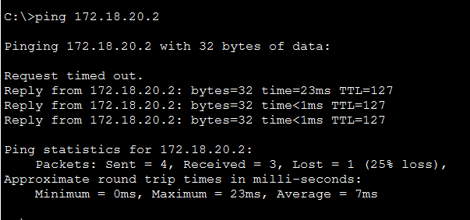
Le succès du ping confirme le bon fonctionnement du routage inter-VLAN via R1.

Test 2 : Traceroute
Le test traceroute permet d’analyser le chemin emprunté par les paquets entre deux équipements situés sur des sites différents. Il permet de vérifier que les routes configurées sur les routeurs sont correctes.
Un traceroute est lancé depuis un poste du siège vers un poste situé sur un site distant. Le résultat obtenu montre que les paquets passent par le routeur R1, puis sont acheminés vers le routeur R3 avant d’atteindre le réseau de destination. Ce chemin confirme le bon fonctionnement du routage WAN statique.
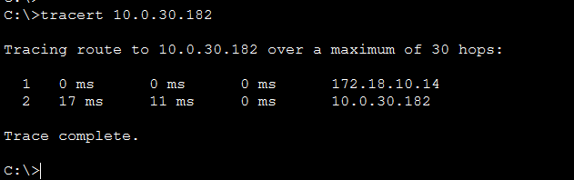
Le traceroute montre que les paquets passent par R1 avant d’atteindre le site distant, validant le routage WAN statique.

Test 3 : Gestion du réseau
Ce test permet de vérifier l’accès aux équipements réseau pour des opérations de gestion et d’administration. Un ping est effectué depuis le routeur R1 vers le commutateur S2, appartenant au VLAN d’administration.
La réussite de ce test confirme que le VLAN de gestion est correctement configuré et que les équipements réseau peuvent communiquer entre eux pour les opérations de supervision et de maintenance.
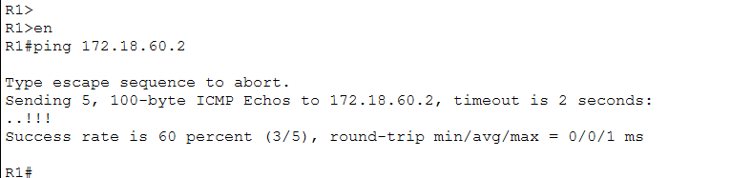
Ce test confirme l’accessibilité du switch S2 via le VLAN d’administration.

Test 4 : Tables de routage
Ce test consiste à vérifier les tables de routage de chaque routeur afin de s’assurer que l’ensemble des réseaux est correctement connu et accessible.
La commande show ip route est exécutée sur les routeurs R1, R2 et R3. Les résultats obtenus montrent la présence :
Des routes directement connectées, identifiées par la lettre C ;
Des routes statiques vers les réseaux distants, identifiées par la lettre S ;
De la route par défaut, identifiée par S* sur les routeurs concernés.
La présence correcte de ces entrées confirme que le routage est cohérent et que la communication entre tous les réseaux est assurée.
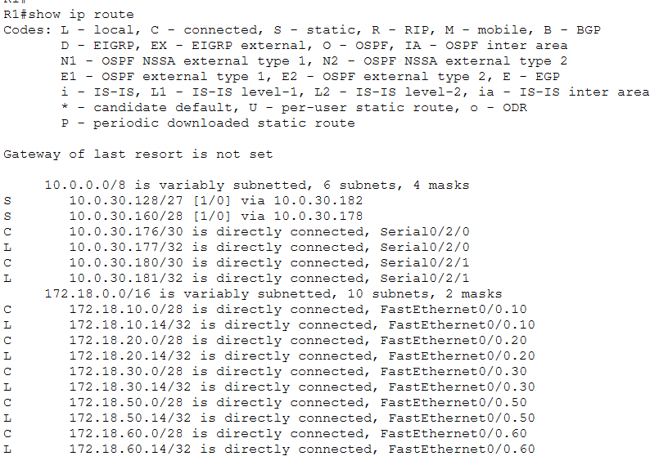
Cette capture montre les routes connectées (C), statiques (S) et la route par défaut (S*).

Analyse et Discussion
L’infrastructure réseau déployée a permis de mettre en pratique plusieurs concepts fondamentaux du CCNA et d’observer leur fonctionnement dans un environnement simulé multisite.
Segmentation VLAN : Chaque VLAN a été correctement configuré sur les switches S1 et S2, assurant une séparation claire des flux de données. Cela a permis d’améliorer la sécurité et de réduire le risque de collisions ou de congestion sur le réseau.
Routage Inter-VLAN (Router-on-a-Stick) : Le mécanisme a été testé avec succès grâce aux sous-interfaces configurées sur R1. Les PC appartenant à différents VLANs ont pu communiquer via le routeur, confirmant le bon fonctionnement des passerelles et la cohérence des IP attribuées.
EtherChannel et Trunking : L’agrégation des liens entre S1 et S2 a permis de créer une liaison redondante et de meilleure capacité entre les switches. Le trunk configuré sur le Port-Channel transporte tous les VLANs autorisés, garantissant une communication fluide et sans perte entre les sites.
Routage WAN statique : Les liaisons point-à-point entre R1, R2 et R3 ont été validées via des pings et traceroutes. Les routes statiques assurent une connectivité fiable entre tous les sites et simplifient la gestion du réseau.
En résumé, l’analyse montre que l’architecture proposée est fonctionnelle, sécurisée et scalable, adaptée à un réseau d’entreprise multisite.

Difficultés rencontrées

Lors de la réalisation de ce projet, plusieurs difficultés ont été rencontrées, principalement au niveau de la configuration du réseau. La mise en place de l’EtherChannel entre les commutateurs a nécessité une attention particulière, notamment concernant la cohérence des paramètres sur les deux switches, tels que le mode trunk et les VLANs autorisés. Des problèmes de communication sont également apparus lors de la configuration des liens trunk, en raison d’incohérences dans la définition du VLAN natif, ce qui a été corrigé en harmonisant les configurations sur l’ensemble des interfaces concernées. Par ailleurs, le routage statique a posé certaines difficultés, en particulier dans l’identification du bon prochain saut pour atteindre les réseaux distants. Ces problèmes ont été résolus en vérifiant le plan d’adressage, en analysant les tables de routage à l’aide de la commande show ip route et en testant progressivement la connectivité entre les différents sites. Ces étapes ont permis de stabiliser l’infrastructure et d’assurer une communication correcte entre tous les réseaux.

Conclusion
Ce projet a permis de concevoir, configurer et valider une infrastructure réseau d’entreprise multisite répondant aux exigences définies dans le cahier de charge. L’architecture proposée repose sur une organisation logique et cohérente du réseau, intégrant un siège central et des sites distants interconnectés de manière fiable. La mise en œuvre de cette infrastructure a permis d’appliquer de manière concrète les notions théoriques étudiées durant le module de réseaux informatiques.
La segmentation du réseau local du siège à l’aide des VLANs a constitué une étape essentielle du projet. Elle a permis de séparer les utilisateurs et les services, de réduire les domaines de broadcast et d’améliorer la sécurité globale du réseau. L’utilisation d’un VLAN dédié à l’administration a également facilité la gestion et la supervision des équipements réseau. Cette organisation logique contribue à une meilleure lisibilité et évolutivité de l’infrastructure.
La configuration de l’EtherChannel entre les commutateurs a renforcé la disponibilité et les performances du réseau local. En agrégeant plusieurs liens physiques en un lien logique, cette solution a permis d’augmenter la bande passante tout en assurant une tolérance aux pannes. Cette approche est particulièrement adaptée aux environnements professionnels où la continuité de service est un élément clé.
Le routage inter-VLAN, mis en œuvre à travers une architecture Router-on-a-Stick, a permis d’assurer une communication efficace entre les différents réseaux logiques du siège. Cette solution a démontré qu’il est possible de centraliser le routage tout en conservant une segmentation claire du réseau. De plus, l’interconnexion entre le siège et les sites distants à l’aide d’un routage WAN statique a assuré une communication maîtrisée et prévisible entre l’ensemble des réseaux.
Enfin, la phase de tests et de validation a confirmé le bon fonctionnement de l’infrastructure déployée. Les tests de connectivité, les traceroutes et l’analyse des tables de routage ont permis de vérifier que toutes les communications prévues sont opérationnelles. Ce projet a ainsi permis de développer des compétences pratiques en conception, configuration et dépannage de réseaux, tout en mettant en évidence l’importance d’une planification rigoureuse et d’une validation méthodique dans la mise en place d’une infrastructure réseau d’entreprise.

`Références et Ressources :
https://cisco.ofppt.info/ccna3/course/module3/3.1.2.3/3.1.2.3.html
https://cisco.ofppt.info/ccna2/course/module5/5.1.1.2/5.1.1.2.html
https://www.formip.com/pages/blog/configuration-route-statique

Lien GitHub du Projet :
https://github.com/saraelhafyani-svg/Enterprise-Multisite-Network-Design

